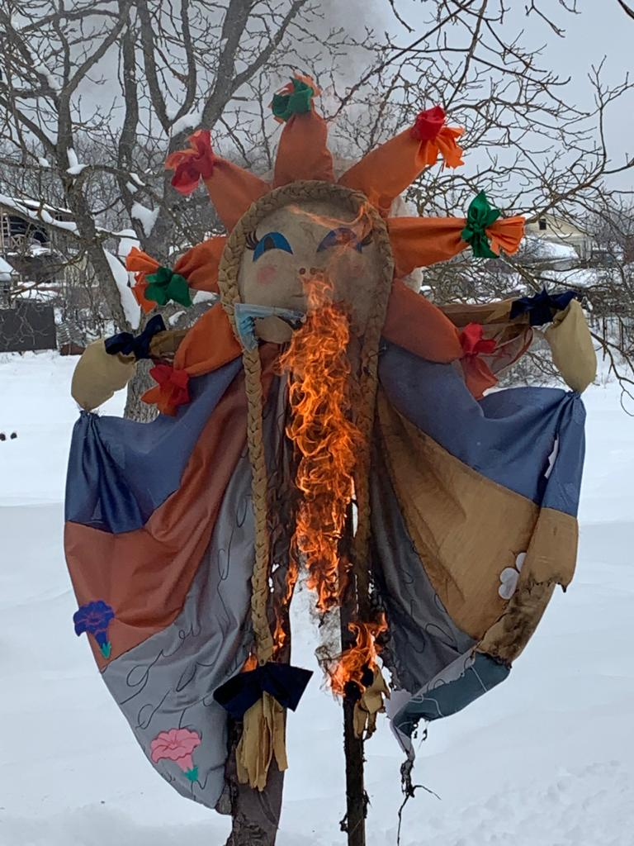
Гори, гори ясно! Чтобы не погасло!

В традиционной культуре Масленица связана с прощанием с зимой и встречей с весной. Этот праздник до сих пор сохраняет характер народного гулянья с различными увеселениями, играми, уличными забавами.
Главное особенностью масленичной кухни являются блины.
Круглые и золотистые, они символизируют солнце, которое необходимо «умасливать» или «задабривать» маслом. От чего и проистекает название славянского праздника.

По общешкольной традиции, в ГКОУ «Специальная (коррекционная) общеобразовательная школа-интернат № 1» прошел вечер развлечений, посвященный проводам Зимы и встрече Весны.

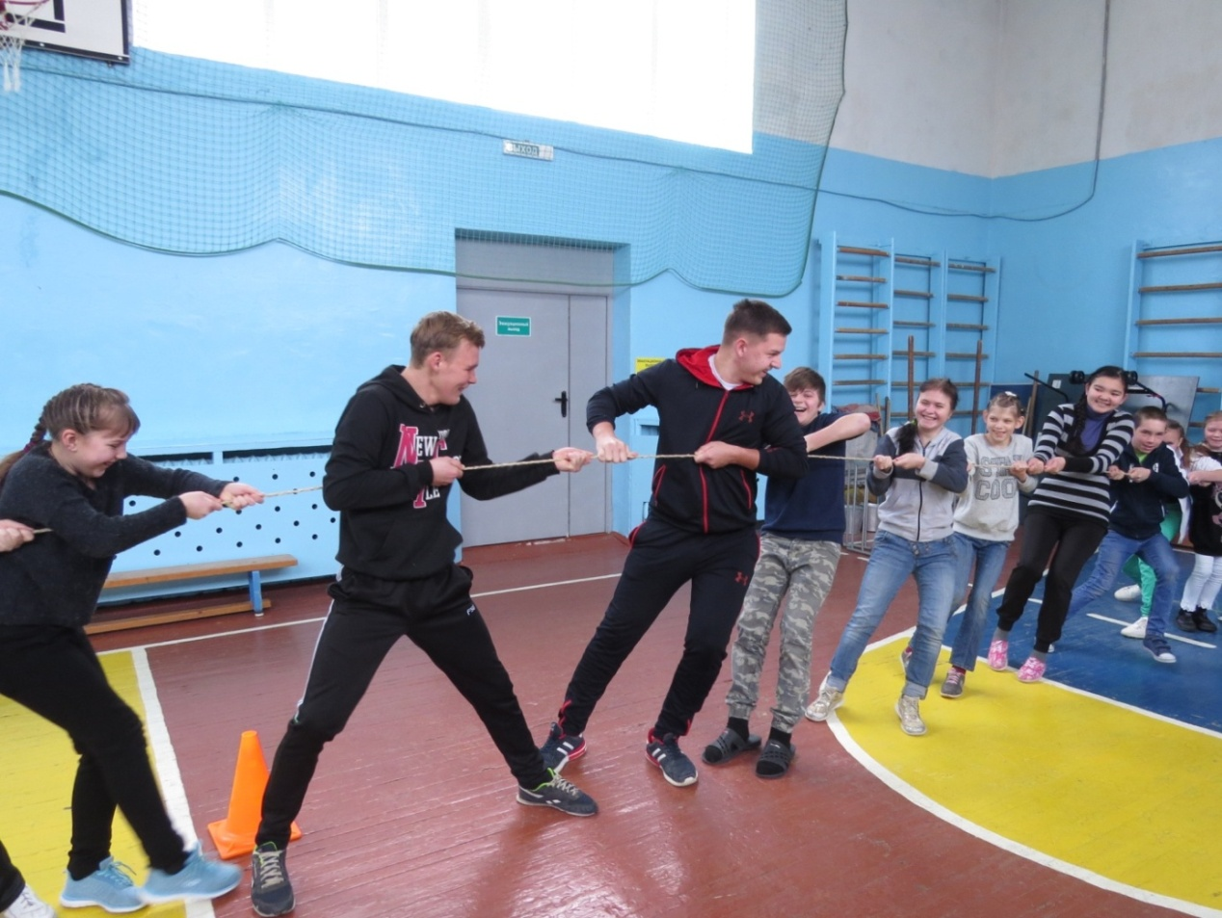
Кто сильнее?

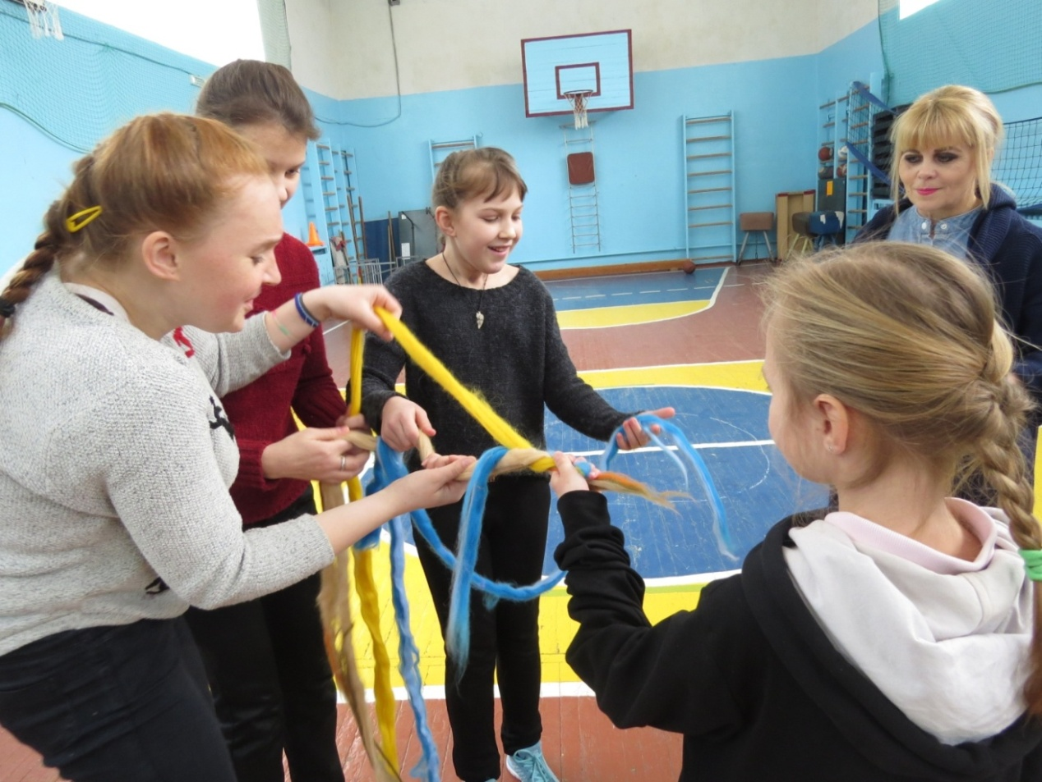
Самые ловкие!

«Убиваем» коронавирус!
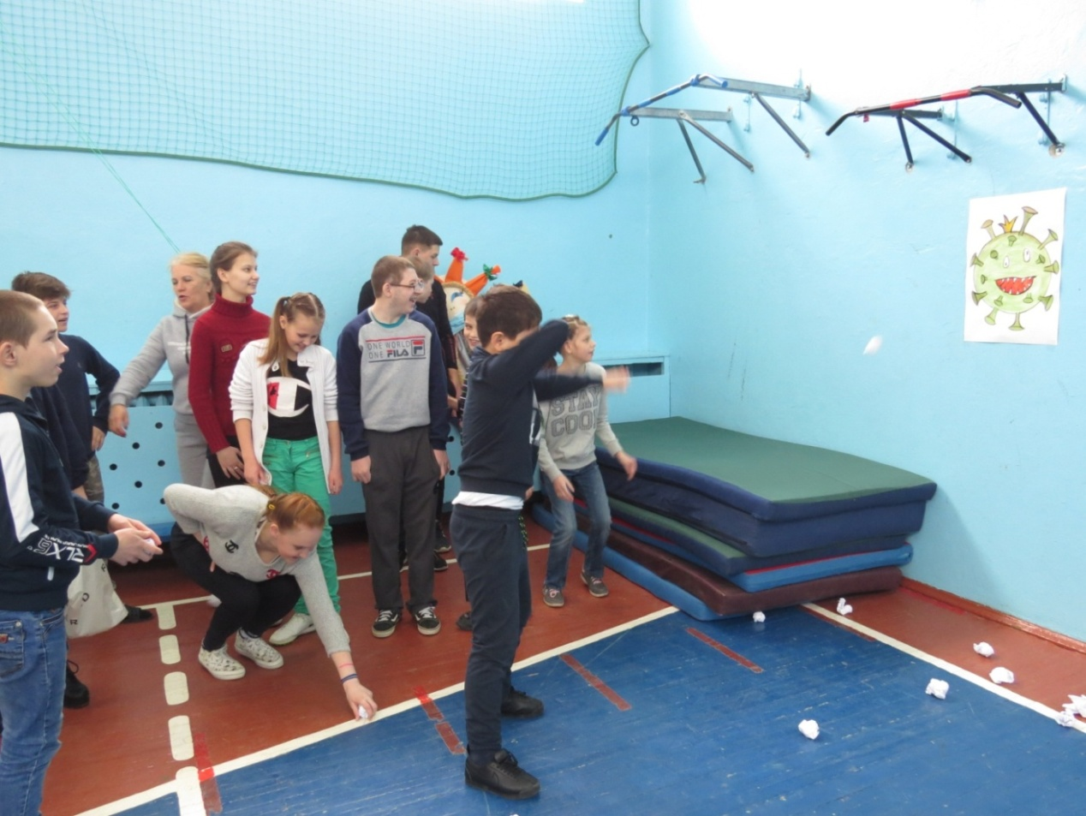
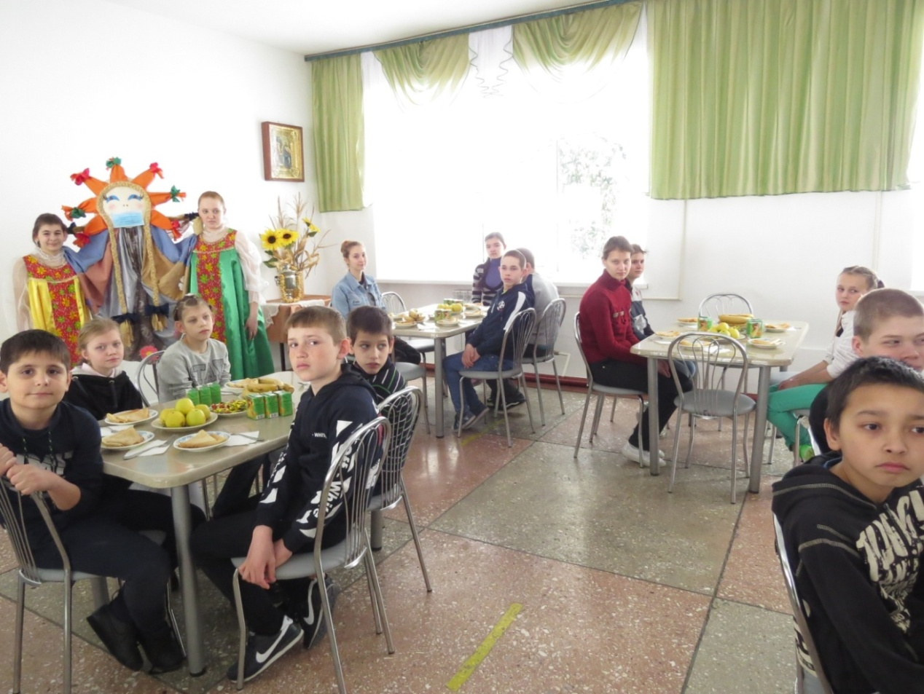

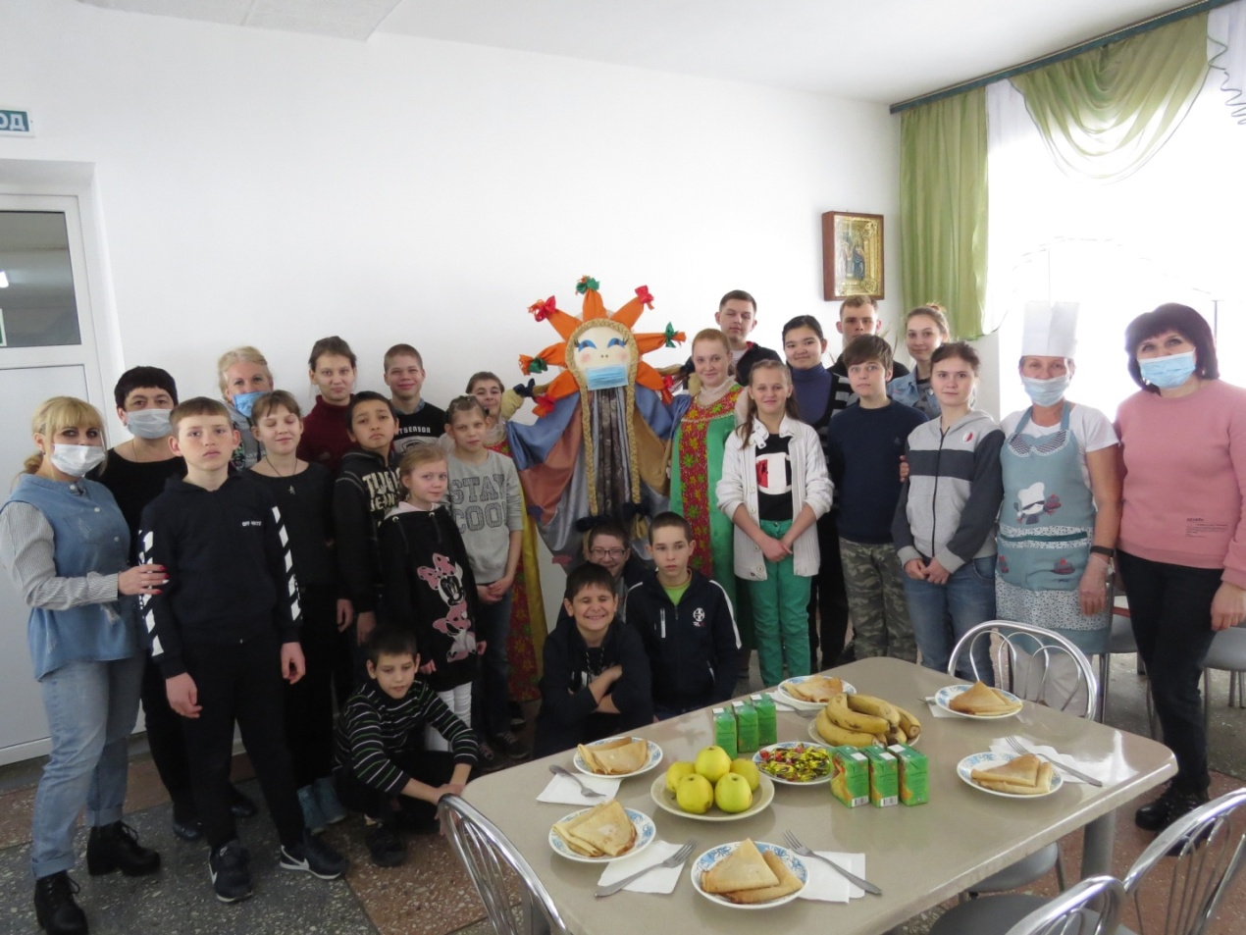
Прощай, Масленица!

